Декупаж своими руками для начинающих
Декупаж в переводе с французского означает «вырезать». Это способ украшения различных поверхностей вырезанными из бумаги изображениями. На протяжении столетий декупаж использовался для имитации ручной росписи и до сих пор не утратил своей популярности. Как вид искусства декупаж упоминается еще в Германии еще конце XV века. Там вырезанными картинками украшали мебель.
В наше время эта старинная техника декора начинает набирать обороты в оформлении вырезками из бумаги, кожи, ткани и даже дерева предметы из любых материалов. Из металла, керамики, дерева, ткани. Таким образом, можно задекорировать одежду, женские сумочки и хозяйственные корзинки, головные уборы, посуду и шкатулки. С ее помощью также создаются авторские предметы мебели.
Материалы и инструменты
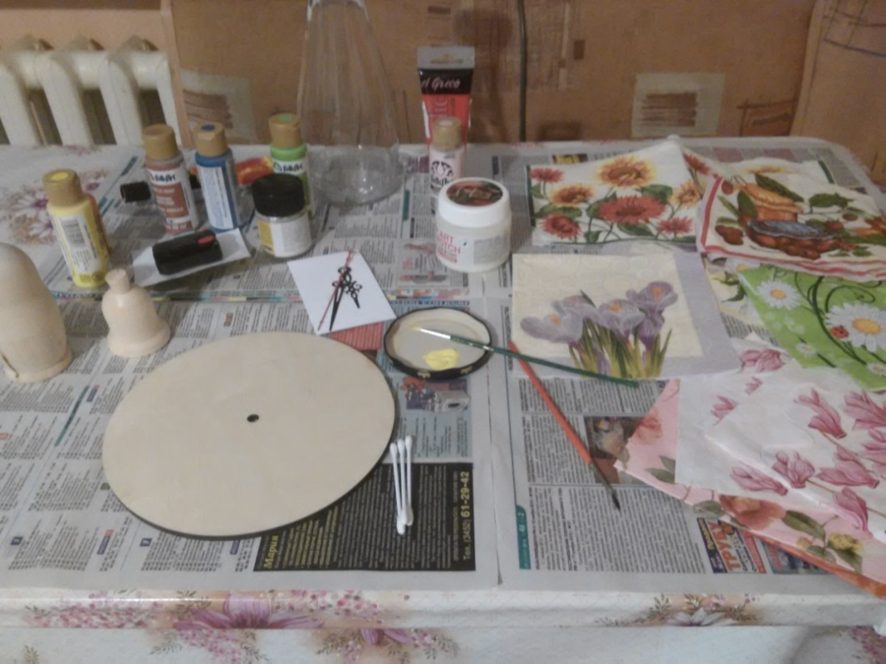

Салфетки.
Для декорирования предметов в технике декупаж чаще всего используют картинки, вырезанные из салфеток: обычных столовых (трехслойных) или специальных.
Инструменты.
Необходимы мягкие синтетические кисти разных форм и размеров.
Ножницы – потребуются для вырезания картинок, большие – для вырезания больших деталей, маленькие – для мелких.
Зубочистки. С их помощью можно аккуратно «вырвать» из салфетки нужное изображение.
Грунт для декупажа.
Клей, краски, лаки.
Клей для декупажа – это специальный клей на водной основе.
Акриловые краски потребуются для окрашивания поверхности, для создания фона.
Финишные покрытия.
Декорированную поверхность обязательно нужно покрыть лаком, лучше всего на водной основе, например, акриловым. Это защитит ее от механических повреждений и влаги. Он практически не имеет запаха и абсолютно прозрачен.

Декупаж из салфеток
Помимо всего прочего, можно также сделать декупаж своими руками из салфеток. Украшенные вырезками из салфеток предметы посуды – чашки, тарелки, разносы, женские аксессуары, предметы домашнего декора и другие изделия смотрятся очень оригинально и стильно. И главное, такую работу сразу даже не отличить от фабричного изделия.
Что еще интересно - с этим видом декупажа сможет справиться даже школьник.

Пошаговое описание техники декупажа салфетками и мастер-класс
Давайте разберем технику декупаж своими руками для начинающих в пошаговом исполнении.
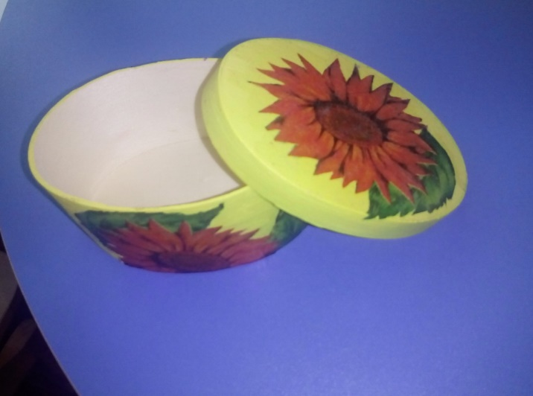
Для работы понадобятся в первую очередь острые ножницы, кисточки для рисования, два вида наждачной бумаги – крупная и мелкая, средство для обезжиривания поверхности, грунт для декупажа или акриловая краска, клей ПВА или клей-карандаш. И для начала вам нужно определиться с предметом, который вы хотите задекорировать и уже под него подобрать салфетку с рисунком.
Инструменты готовы, декорируемый предмет выбран, с салфеткой определились.
И так, приступаем к работе.
В первую очередь нужно подготовить к декупажу поверхность предмета, на который будет приклеиваться салфетка. Если у вас деревянная поверхность, то ее в первую очередь нужно зашкурить крупной наждачной бумагой, а потом мелкой. Поверхность стеклянного предмета нужно обезжирить спиртом или жидкостью для снятия лака. Металлическую поверхность очистить от ржавчины и также обезжирить.
Чтобы сквозь салфетку не просвечивался фон, декорируемого предмета, покройте всю его поверхность или участок, который будет занимать салфетка, белой акриловой краской. Так ваша работа будет выглядеть яркой.
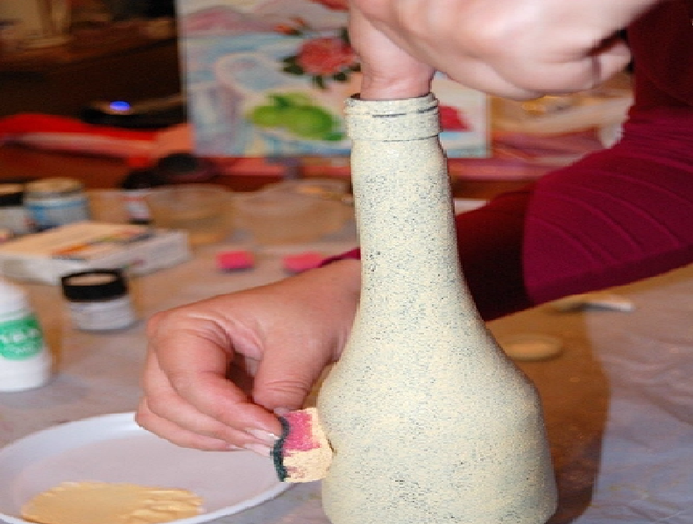
Потом вырезаете из салфетки нужный вам рисунок или осторожно вырываете его. Чтобы легко вырвать рисунок из салфетки, промокните его контуры смоченной в воде кисточкой. С заготовки с рисунком снимаете два нижних белых слоя салфетки. Для работы вам пригодится только верхний слой с рисунком. Прикладываете вырезанный рисунок к выбранной вами поверхности и кисточкой осторожно, начиная от центра рисунка, наносите клей ПВА. Можно и наоборот – промазать клеем поверхность, а сверху приклеить салфетку. Под воздействием клея, салфетка размокает и начинает морщиться, поэтому не спешите и расправляйте все складочки.
Дайте приклеенному рисунку высохнуть, а после нанесите несколько слоев лака. Это обезопасит вашу поделку от механических царапин. Сейчас очень много видов лака. И для своих изделий вы можете выбрать любой. Можно взять глянцевый лак, можно – матовый. Для вещи, которую вы планируете разместить на улице, обязательно используйте лак на водной основе.
Чтобы было понятней, давайте рассмотрим выше изложенную теорию на практике, а именно, мастер-класс декупажа салфетками обыкновенной стеклянной бутылки.
С бутылки снимаем этикетки и удаляем клей. Для этого опускаем ее буквально на час в горячий мыльный раствор. Хорошо моем бутылку и насухо вытираем полотенцем. Затем с помощью губки и растворителя обезжириваем стекло. И только после этого бутылка готова к работе.
Наносим поролоновой губкой на бутылку несколько слоев акриловой краски.

Пока краска сохнет, снимаем с салфетки два нижних слоя (они нам не нужны).
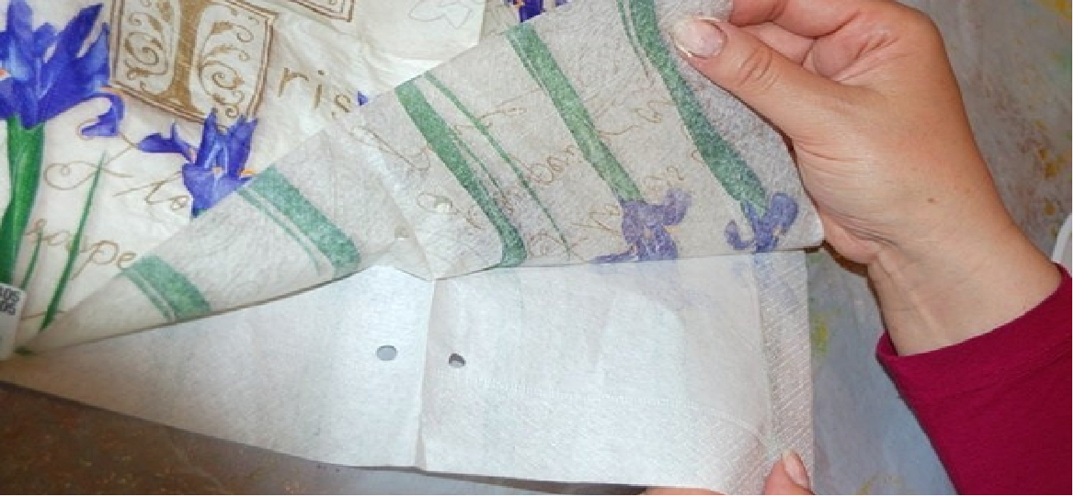

Смазываем поверхность бутылки клеем ПВА, накладываем на нее подготовленный рисунок из салфетки, который сверху осторожно смазываем клеем и тем самым распределяем салфетку на бутылке. Делаем все это аккуратно, чтобы не образовались складки.
Приклеенный рисунок должен хорошо высохнуть. А чтобы поставить окончательную точку в работе, бутылку нужно несколько раз покрыть бесцветным лаком.
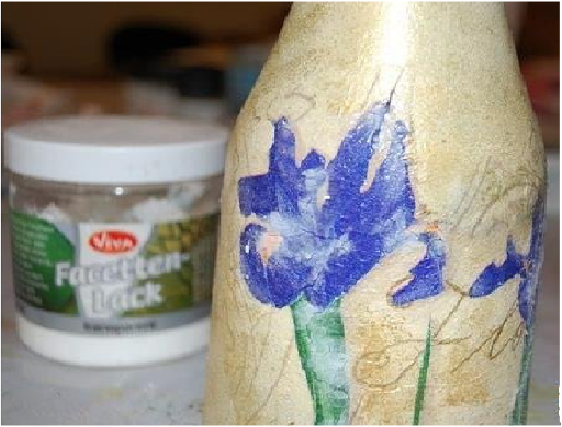
В итоге получилась очень красивая бутылка, которую можно использовать даже в качестве подарка.
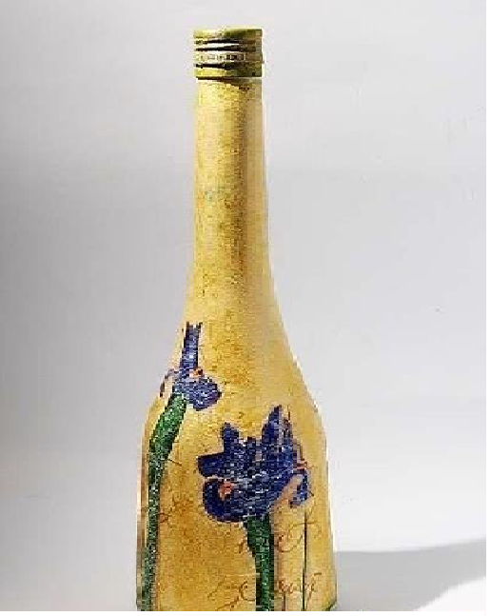
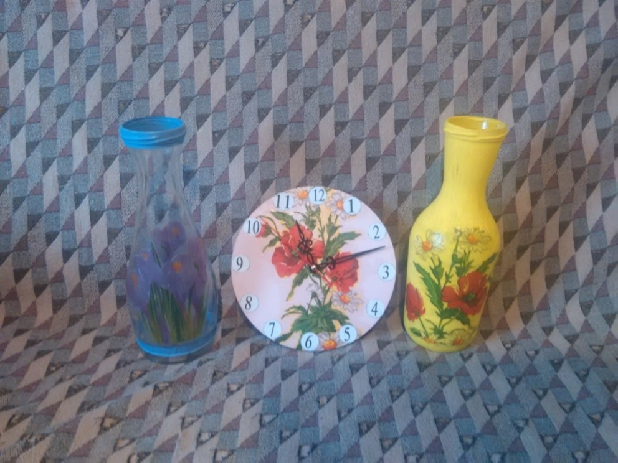
Дерзайте и создавайте неповторимые вещи, которые будут радовать вас самих и приводить в восторг окружающих.

Материал подготовила
Суворова Елена Даниловна
воспитатель
МАДОУ д/с № 60 города Тюмени

